«Роботтардың арқан тартысы»

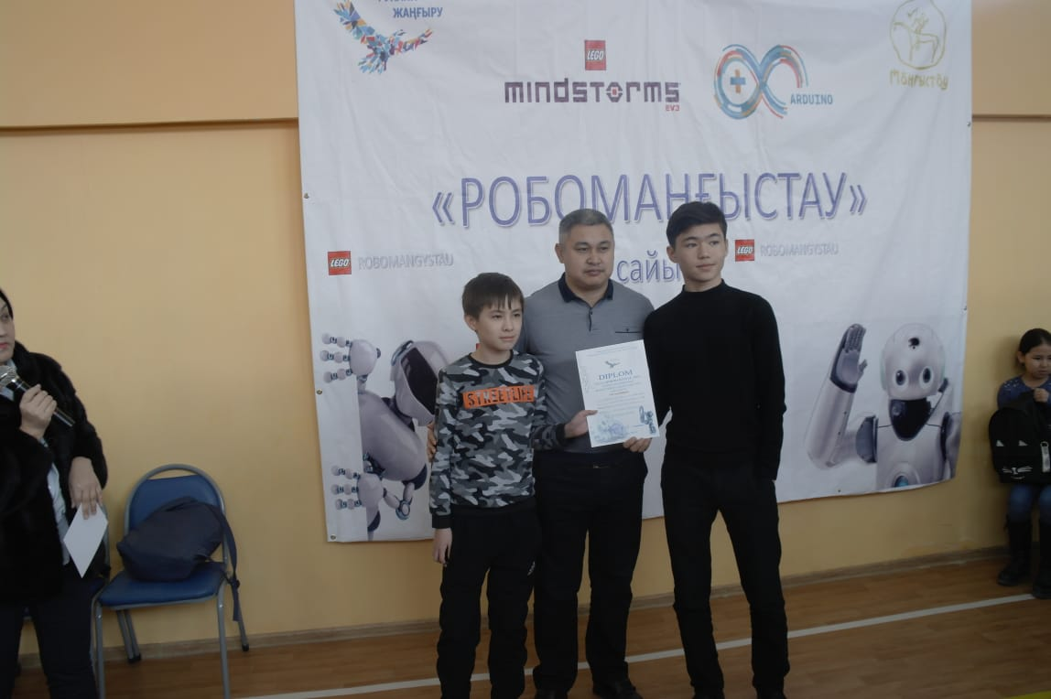
І орын - Ақтау қаласы, №20 орта мектебінің «Tesoglobal» командасы

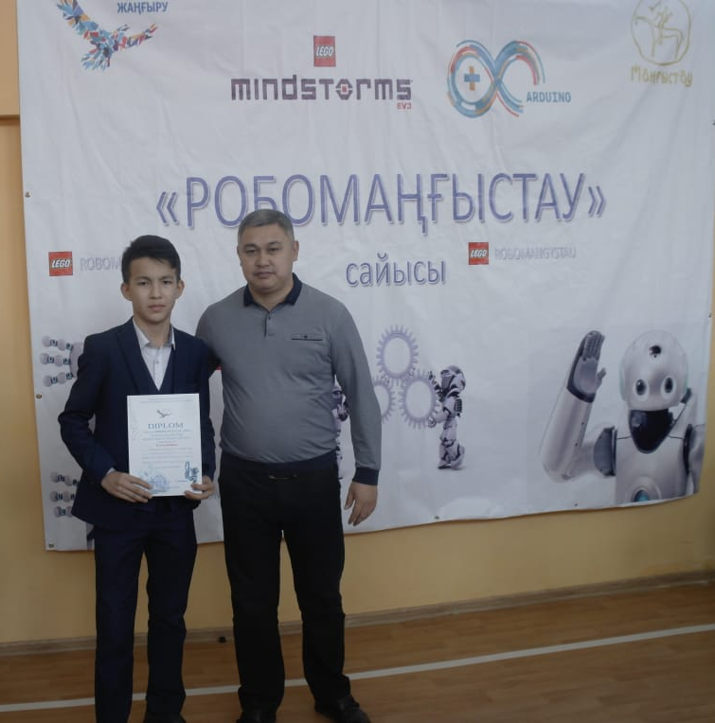
ІІ орын - Маңғыстау ауданы, Шетпе гимназиясының «Барыс» командасы

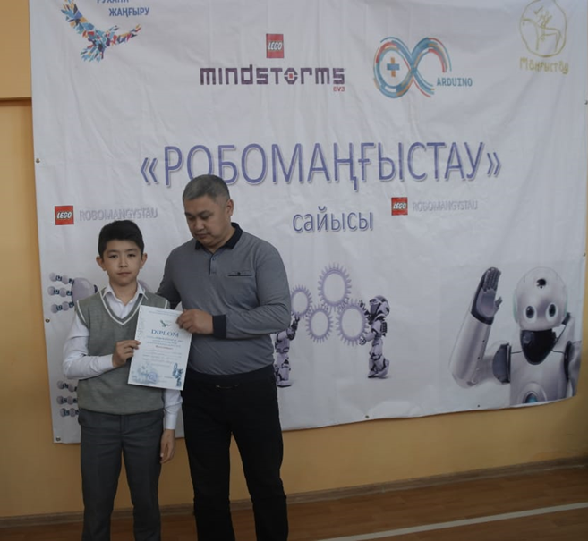
ІІІ орын - Жаңаөзен қаласы, №2 орта мектебінің «Дарын» командасы

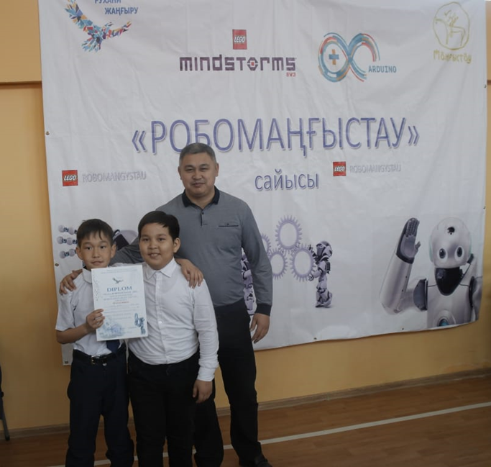
ІІІ орын - Ақтау қаласы, "Оқушы" орталығының «IdeaMan» командасы.

